Pressinbjudan:

Vinnande brasilianskt konstverk blir muralmålning av arbetslösa ungdomar i Hjällbo

Den brasilianske konstnären Thiago Mazza, som är en av vinnarna i den internationella konsttävlingen Gothenburg Art 21, får nu sitt bidrag ”We are nature” uppmålat på en av Bostads AB Poseidons fasader i Hjällbo. Konstverket blir uppmålat av arbetslösa ungdomar som genom färg och sysselsättningsprojektet Sätt färg på Göteborg utbildas till byggnadsmålare.

- Det är verkligen en utmaning att få vara med om detta, det känns otroligt häftigt säger Jennifer, en av projektets deltagare.
Konstverket är det andra i ordningen av de 12 vinnande bidragen som målas upp. Tillsammans med annan konst i olika former kommer de att bilda ”21 km konst” – en 21 km lång konststräcka som går från Kulturhuset Blå Stället i Angered i öst till Röda stens Konsthall i väst. Konststråket syftar till att binda samman stadsdelar, främja integration, samtidigt som ungdomar utbildas till byggnadsmålare och sätts i arbete.

Under dagen kommer Martin Blixt, Framtidenkoncernens VD hjälpa till och måla tillsammans med ungdomarna. Framtiden är en av projektets delfinansiärer och arbetar aktivt nära stadens invånare tillsammans med koncernens fem kommunala bostadsbolag där Bostads AB Poseidon ingår.
- Vi ser tydliga effekter på mycket viktiga mål inom sysselsättning och integration. Flera unga har fått arbete och flera arbetslösa har kommit in på arbetsmarknaden samtidigt med aktiviteter i våra bostadsområden, säger Martin Blixt.

Pressinbjudan

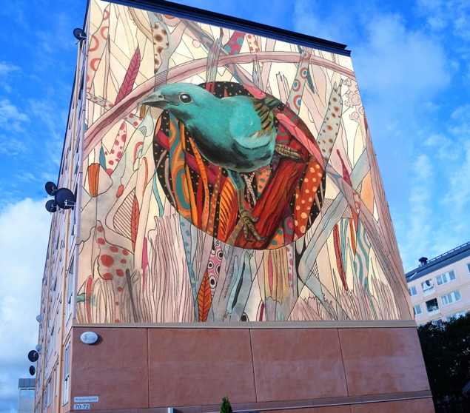
Vad: Arbetslösa ungdomar målar muralmålning i Hjällbo

Var: Bergsgårdsgärdet 70 – 72, Hjällbo

När? Fredagen den 18 Maj 09:30

Närvarande: Deltagarna i projektet, Tommy Nyström, Måleriinstruktör, Sätt färg på Göteborg, Martin Blixt, VD Framtidenkoncernen, Svante Lathi, Distriktschef, Bostads AB Poseidon och Carin Kurling, informationsansvarig, Sätt färg på Göteborg

För mer information:
Bilden är ett fotomontage av hur konstverket kommer att se ut när den är klar. Under uppmålningen kommer ställning av finnas.

Carin Kurling, Informationsansvarig för Sätt färg på Göteborg Mail: carin.kurling@sattfargpa.se, Telefon: 0730- 894612

